Martes 19 de febrero
Señor, vela con amor constante sobre tu Iglesia y ya que sin ti no puede sostenerse lo que se cimienta en la debilidad humana, protégela en los peligros y guíala a la salvación eterna. Por nuestro Señor Jesucristo... Amén.
Isaías 1,10.16-20: Aprendan a obrar bien, busquen el derecho
Salmo 49: Al que sigue buen camino le haré ver la salvación de Dios.
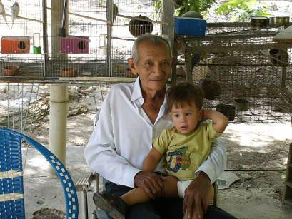
Mateo 23,1-12 No hacen lo que dicen “En aquel tiempo, Jesús dijo a las multitudes y a sus discípulos: En la cátedra de Moisés se han sentado los escribas y fariseos. Hagan, pues, todo lo que les digan, pero no imiten sus obras, porque dicen una cosa y hacen otra. Hacen fardos muy pesados y difíciles de llevar y los echan sobre las espaldas de los hombres, pero ellos ni con el dedo los quieren mover. Todo lo hacen para que los vea la gente. Ensanchan las filacterias y las franjas del manto; les agrada ocupar los primeros lugares en los banquetes y los asientos de honor en las sinagogas; les gusta que los saluden en las plazas y que la gente los llame maestros. Ustedes, en cambio, no dejen que los llamen ‘maestros’, porque no tienen más que un Maestro y todos ustedes son hermanos. A ningún hombre sobre la tierra lo llamen padre, porque el Padre de ustedes es sólo el Padre celestial. No se dejen llamar guías, porque el guía de ustedes es solamente Cristo. Que el mayor de entre ustedes sea su servidor, porque el que se enaltece será humillado y el que se humilla será enaltecido”
Las aspiraciones de hoy
- Ser popular
- Que se le reconozca los méritos.
- Aparecer en la televisión.
- Ser aplaudido y ovacionado
- A los fariseos también les encantaba esto y mucho más.
Los tontos son los correctos y los sencillos
- Como tratamos a los pequeños será nuestra grandeza.
- Son muchos los que piensan que trabajar por los demás es muy sacrificado.
- El cristianismo no significa ser actores.
- Hacer las cosas para que nos paguen.
- Todo lo contrario, es una vocación, un servicio.
- Ya Dios tendrá toda la eternidad para hacerlo.
La verdadera paz
- No es la que se consigue con aplausos, condecoraciones
- Sino la que sale de lo más profundo de un corazón alegre y feliz.
- Es la paz que nos eleva y nos hace ver la grandeza del hombre.
Por eso Jesús repite que el primero no es el que recibe las alabanzas, sino el que sirve.
¿Cuál es el modelo de nuestra familia?
- ¿Un papá borracho y jugador?
- Una hermana amargada y cascarrabias
- Un hermano drogadicto y pandillero.
- Unos familiares divididos y enfrentados.
- El verdadero modelo es la sencillez, la humildad y el esfuerzo de todos los días.
- De eso tiene mucho Dios.
Dijiste no y vuelve a decirle no
- A la injusticia.
- A la división.
- A los nuevos ricos que son peores que todos.
- La falsa religión de cumplimiento y no compromiso.
- A la mentira como fuente de complacencia.
diosbendice1@cantv.net

